Лекція № 1. Основи алгоритмізації та програмування. 2 год.

Дидактичні цілі:
- освітня — домогтися міцного засвоєння знань, формування практичних умінь і навичок з даного навчального матеріалу;
- розвиваюча — розвивати інтелектуальні здібності, мовлення, пам'ять, увагу, уяву, мислення, спостережливість, активність, творчість, самостійність студентів, прищеплювати їм раціональні способи пізнавальної діяльності та ін.;
- виховна — сприяти формуванню наукового світогляду, моральних, естетичних та інших якостей особистості, вихованню колективу.
Забезпечуючі дисципліни: інформатика, програмування, дискретна математика.
Наочність: таблиці, схеми.

ПЛАН ЛЕКЦІЇ:
- Етапи розв’язування задач на ЕОМ.
- Поняття алгоритму.
- Властивості алгоритму.
- Базові структури алгоритмів.
- Способи представлення алгоритмів.
5.1. Псевдокод.
5.2. Структурограми.
5.3. Графічне представлення алгоритмів згідно з вимогами стандартів ЄСПД.

ТЕКСТ ЛЕКЦІЇ
1. ЕТАПИ РОЗВ’ЯЗУВАННЯ ЗАДАЧІ НА ЕОМ
Розв’язання будь-якої задачі на ЕОМ складається з кількох етапів, а саме:
– постановка завдання;
– формалізація (математична постановка задачі);
– вибір (або розроблення) методу розв’язування;
– розроблення алгоритму;
– складання програми;
– налагодження програми;
– обчислення та обробка результатів.
Поряд з цими етапами користувач у процесі розв’язування задачі може виконувати також наступні:
– вибір мови програмування;
– опис структури даних;
– оптимізація програми;
– тестування;
– документування та ін.
Під час постановки задачі першочергову увагу треба приділити з’ясуванню кінцевої мети і розроблення загального підходу до досліджуваної проблеми, а саме встановити:
1) чи зрозуміла термінологія у формулюванні задачі;
2) що дано;
3) що необхідно знайти;
4) які загальні властивості явища чи об’єкта;
5) чи існує розв’язок поставленої задачі і чи він єдиний;
6) яких даних не вистачає і чи всі вони потрібні;
7) які слід зробити припущення;
8) які можливості конкретної ЕОМ і заданої системи програмування
(проаналізувати).
Постановка задачі полягає в чіткому формулюванні мети роботи. Необхідно чітко визначити, що є початковими даними, що вимагається отримати в якості результату, яким повинен бути інтерфейс програми (тобто яким шляхом здійснюватиметься діалог з користувачем) і т.д. Постановка задачі є надзвичайно важливим етапом роботи. Багато фахівців вважають, що правильна постановка задачі це вже пів кроку у напрямі її рішення.
Формалізація – побудова математичної моделі розглядуваного явища. У
результаті аналізу суті задачі визначається об’єм і специфіка даних, вводиться система умовних позначень, встановлюється приналежність розв’язуваної задачі до одного з відомих класів задач, вибирається відповідний математичний апарат.
На перший погляд більшість задач, які зустрічаються на практиці, не мають чіткого і однозначного опису. Деякі задачі взагалі неможливо сформулювати в термінах, що допускають комп’ютерне розв’язання.
Зазвичай для формального опису задачі необхідна велика кількість різних параметрів, і часто лише в ході додаткових експериментів можна знайти інтервали зміни цих параметрів.
Якщо певні аспекти розв’язуваної задачі можна виразити в термінах
якої-небудь формальної моделі, то це, безумовно, необхідно зробити, оскільки в цьому випадку в рамках формальної моделі можна дізнатись, чи існують методи й алгоритми розв’язання поставленої задачі. Навіть якщо вони не існують, то використання засобів і властивостей формальної моделі допоможе в побудові розв’язку задачі.
Практично будь-яку галузь математики чи інших наук можна використати для побудови моделі певного кола задач. Для задач, числових за своєю природою, можна побудувати моделі на основі загальних математичних конструкцій, таких як системи лінійних рівнянь, диференціальні рівняння тощо. Для задач з символьними або текстовими даними можна застосувати моделі символьних послідовностей або формальних граматик. Розв’язок таких задач містить етапи компіляції та інформаційного пошуку.
Після визначення математичного формулювання задачі слід вибрати метод її розв’язання. При цьому потрібно враховувати:
1) складність формул і співвідношень;
2) необхідну точність обчислень і характеристики самого методу.
Похибка результату визначається вибраним чисельним методом розв’язання задачі.
Коли побудована (підібрана) модель поставленої задачі, то, звичайно, слід шукати розв’язок в термінах цієї моделі.
Алгоритм – опис послідовності операцій, які потрібно виконати для рішення задачі. На етапі розробки алгоритму основна мета полягає в побудові розв’язання у формі алгоритму, що складається зі скінченої послідовності
інструкцій, кожна з яких має чіткий зміст і може бути виконана з певними обчислювальними затратами за скінчений час. Тобто програма, написана на основі розробленого алгоритму, при будь-яких початкових даних ніколи не повинна приводити до нескінченних циклічних обчислень. З цією метою здійснюється:
1) поділ обчислювального процесу на можливі складові частини;
2) встановлення порядку їх слідування;
3) опис змісту кожної такої частини;
4) перевірка реалізації вибраного методу.
Розгляд крупноблочної структури алгоритму, дає змогу швидше і простіше розробити кілька різних його варіантів, провести їх аналіз, оцінку і вибрати оптимальний.
Поетапна деталізація алгоритму дає можливість здійснювати його розробку по частинах одночасно кількома спеціалістами.
Складання програми передбачає подання алгоритму у формі, зрозумілій ЕОМ.
Наступним кроком після створення алгоритму є написання реалізовуючої його програми. Основна складність тут полягає в тому, що програма є набором двійкових кодів - нулів і одиниць. Алгоритм же формулюється на природній людській мові - українській, англійській, німецькій, арабській і т.п. Зрозуміло що перевести текст з природної людської мови в набір цифр надзвичайно складно:
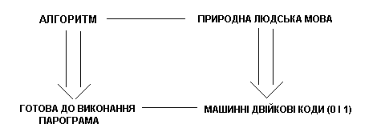
В зв'язку з цим в даний процес вводиться проміжний етап - розробка тексту програми:
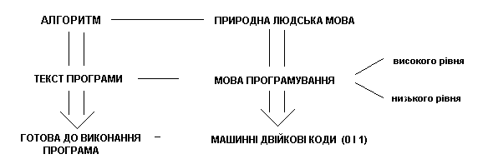
Відлагодження програми – виправлення помилок і ретельне її тестування.
При відлагодженні програми розробник перевіряє її візуально та виявляє помилки у процесі компіляції.
При тестуванні програми важливо перевірити її працездатність якомога в більшому числі ситуацій, наприклад, при різних варіантах початкових даних. При написанні серйозних програмних продуктів для більш повного їх тестування фірми-розробники часто поширюють їх пробні версії (бета-версії) серед якомога більшого числа користувачів, які повідомляють у фірму про знайдені помилки, що дозволяє виправити їх в остаточних версіях програмних продуктів.
Обчислення та обробка результатів дозволяє отримати розв’язок задачі
шляхом виконання завершеної програми. Цей етап є підсумком виконання
всіх попередніх етапів, а іноді обумовлює необхідність повного перегляду і
зміни підходу до розв'язання задачі.
Документування дає можливість людям зрозуміти програми, які написані іншими людьми. Існує так зване “золоте правило”: “Оформляйте ваші програми в такому вигляді, в якому вам хотілось би бачити програми, написані іншими”.
2. ПОНЯТТЯ АЛГОРИТМУ
Одним з важливих понять, на яких базується застосування ЕОМ для розв’язування різноманітних задач, є поняття алгоритму.
Термін “алгоритм” звичайно використовується для позначення деякої послідовності дій, що приводять до досягнення потрібного результату.
Слово «алгоритм» походить від «algorithmi» — походить від імені арабського математика Мухаммеда бен Муси аль-Хорезми, що запропонував в IX столітті перші алгоритми рішення арифметичних задач (сформулював правила виконання арифметичних дій, тому спочатку під алгоритмом розуміли тільки правила виконання чотирьох арифметичних дій над багатоцифровими числами в десятковій системі числення).
Означення. Алгоритм — це система правил виконання обчислювального процесу, що обов'язково приводить до розв'язання певного класу задач після скінченого числа операцій. При написанні комп'ютерних програм алгоритм описує логічну послідовність операцій. Для візуального зображення алгоритмів часто використовують блок-схеми.
Одним із найперших алгоритмів є відомий алгоритм Евкліда для знаходження найбільшого спільного дільника натуральних чисел ( ІІІ ст. до н. е.).

Існує декілька варіантів алгоритму, нижче записано в псевдокоді рекурсивний варіант:
функція нсд(a, b)
якщо b = 0
поверни a
інакше
поверни нсд(b, a mod b)

Тривалий час поняття алгоритму використовували лише математики при позначенні правил розв’язування різних задач. Розвиток математичної науки привів до необхідності уточнення поняття алгоритму як одного з основних математичних понять і розробки нової математичної дисципліни “Теорії алгоритмів”.
Проте в явному вигляді поняття алгоритму сформувалося лише на початку 20 століття.
Інтуїтивно алгоритм трактується як ефективна обчислювальна процедура в працях Бореля (1912 р.), Вейля (1921 р.) та ефективна обчислювальна функція у роботі Чорча (1936 р.). За Постом (1936 р.) алгоритм – це послідовність пронумерованих інструкцій. У термінах Тюрінга (1936 р.) алгоритм – непорожня послідовність команд. Еквівалентні їм інтуїтивні поняття алгоритму введені Марковим (1951 р.) і Колмогоровим (1953 р.). Подальші дослідження, здійснені Шенгаге, Ахо, Ульманом, Хопкрофтом і Криницьким, не вийшли за рамки інтуїтивного підходу.
Алгоритм – це набір інструкцій, що описує, як деяке завдання може бути виконане.
Іншими словами, алгоритм – система формальних правил, що визначає зміст і порядок дій над вхідними даними і проміжними результатами, необхідними для отримання кінцевого результату при розв’язуванні задачі.
Говорячи про алгоритми, необхідно розглянути джерела їх виникнення:
  - перше джерело – це практика, наше повсякденне життя, що надає можливість, а іноді й вимагає отримувати алгоритми шляхом описання дій з розв’язування різних задач. Такі алгоритми називаються емпіричними.
  - друге джерело – це наука. З її теоретичних положень і встановлених фактів можуть бути виведені алгоритми. Так, на основі теоретичних законів можна побудувати алгоритми для управління різними технологічними процесами.
  - третім джерелом є різні комбінації і модифікації вже наявних алгоритмів. Очевидно, що тут велику роль відіграють кваліфікація та винахідливість працівників, їх знання про математичні закономірності перетворень алгоритмів.

3. ВЛАСТИВОСТІ АЛГОРИТМУ
Під алгоритмом звичайно розуміють скінчену множину точно визначених правил для чисто механічного розв’язку задач певного класу. Алгоритми мають наступні характерні властивості:
- Скінченність - алгоритм є скінченим об'єктом, що є необхідною умовою його механічної реалізованості;
- Масовість - початкові дані для алгоритму можна вибирати із певної (можливо, нескінченної) множини даних; це означає, що алгоритм призначений не для однієї конкретної задачі, а для класу однотипних задач (наприклад, алгоритм для розв’язування системи лінійних рівнянь повинен бути придатним для системи, що складається з довільної кількості рівнянь, причому для нього існує множина даних, що допускаються в якості вхідних, тобто початкова система величин може вибиратись із деякої потенціально нескінченної множини);
- Дискретність - процес, що визначається алгоритмом, можна розділити на окремі елементарні етапи (кроки), кожен з яких називається кроком алгоритмічного процесу чи алгоритму; це означає, що алгоритмічний процес здійснюється в дискретному часі;
- Елементарність - кожен крок алгоритму має бути простим, елементарним, можливість виконання якого людиною або машиною не викликає сумнівів;
- Детермінованість - однозначність процесу виконання алгоритму; це означає, що при заданих початкових даних кожне дане, отримане на певному (не початковому) кроці, однозначно визначається даними, отриманими на попередніх кроках (застосування алгоритму до однакових вхідних даних повинно приводити до однакового результату);
- Результативність, визначеність - вказує на наявність таких варіантів вхідних даних, для яких обчислювальний процес, що реалізується за наданим алгоритмом, повинен через скінчену кількість етапів (кроків) зупинитись і дати шуканий результат або сигнал про те, що наданий алгоритм непридатний для розв’язання поставленої задачі.
- Вхідні дані - алгоритм має деяку кількість (можливо, нульову) вхідних даних, тобто, величин, заданих до початку його роботи або значення яких визначають під час роботи алгоритму.
- Вихідні дані - алгоритм має одне або декілька вихідних даних, тобто, величин, що мають досить визначений зв'язок з вхідними даними.
Як встановлено в теорії алгоритмів, існують і такі класи задач, для
розв’язування яких нема і не може бути встановлено універсального прийому
– алгоритму розв’язування (хоча при окремих обмеженнях на ці розв’язування алгоритм може бути знайдено). Такі задачі називають алгоритмічно нерозв’язуваними.
З реалізацією алгоритму безпосередньо пов’язане вміння застосувати цей алгоритм до конкретних вхідних даних розв’язуваної задачі. Таке застосування називається алгоритмічним процесом. Цей процес полягає у перетворенні вхідних даних за правилами, визначеними заданим алгоритмом.
Алгоритмічний процес загалом складається із самостійних етапів, кожен з яких призначений для переведення даних з одного стану в інший. Одним із завдань кожного етапу обчислень є також визначення свого наступника.
З поняттям алгоритмічного процесу тісно пов’язане і поняття обчислювального процесу.
Обчислювальний процес в ЕОМ детермінований перетворенням даних
за допомогою заданих кінцевих систем правил.

4. БАЗОВІ СТРУКТУРИ АЛГОРИТМУ

Основні алгоритмічні структури (базові, керуючи структури алгоритмів) – це способи керування процесами обробки даних. Комбінуючи керуючі структури, можна складати програми для розв’язання різноманітних задач.
Базові структури алгоритму — це структури, за допомогою яких створюється алгоритм для розв’язання певної задачі. Базові структури алгоритмів – це обмежений набір блоків і стандартних способів їх з’єднання для виконання типових послідовностей дій. Використання кількох основних структур дає можливість будувати різноманітні алгоритми.
Існують три основні (базові) алгоритмічні структури, або три основні типи алгоритмів: лінійний, розгалужений та циклічний.
Виділяють три базові алгоритмічні структури (конструкції):
  - Лінійні алгоритми (послідовне виконання).
  - Умова (розгалуження).
  - Цикли.
Лінійний алгоритм (послідовне виконання, структура слідування) — це алгоритм, який забезпечує отримання результату шляхом одноразового виконання послідовності дій, незалежно від вхідних даних і проміжних результатів. Дії в таких алгоритмах виконуються послідовно, одна за однією, тобто лінійно.
Розгалужений алгоритм (умова, структура вибору) — у класичному варіанті ця структура розглядається як вибір дій у разі виконання або невиконання заданої умови. Розгалуження бувають повними і неповними:
  - повне розгалуження — це галуження, в якому певні дії визначені й у разі виконання, і в разі невиконання умови;
  - неповне розгалуження — це розгалуження, в якому дії визначені тільки у разі виконання (або у разі невиконання) умови.
Циклічний алгоритм (цикл, структура повторення) — це алгоритм, у якому передбачено повторення деякої серії команд. За допомогою цієї структури описуються однотипні дії, що повторюються декілька разів. Такі алгоритми забезпечують виконання довгої послідовності дій, записаних порівняно короткою послідовністю команд. Саме використання циклів дозволяє у повній мірі реалізувати швидкодію комп’ютерів.
Основна особливість базових алгоритмічних структур — це їх повнота, тобто цих структур достатньо для створення найскладнішого алгоритму.

5. СПОСОБИ ПРЕДСТАВЛЕННЯ АЛГОРИТМІВ

У процесі розроблення алгоритму можуть використовуватись різні способи його опису, які відрізняються за простотою, наочністю, компактністю, мірою формалізації, орієнтації на машинну реалізацію тощо.
Форми запису алгоритму:
– словесна або вербальна (мовна, формульно-словесна);
– псевдокод (формальні алгоритмічні мови);
– схемна:
1) структурограми (схеми Нассі-Шнайдермана);
2) табличний;
3) графічна (блок-схема, виконується за вимогами стандарту).
За допомогою алгоритму кожний конкретний результат отримується за скінчену кількість кроків із скінченої множини даних. Якщо для певних початкових даних процес виконання алгоритму завершується із отриманням результату, кажуть, що до таких даних алгоритм застосовний. Проте в деяких ситуаціях процес виконання алгоритму для певних початкових даних продовжується необмежено. Кажуть, що до таких початкових даних алгоритм незастосовний.
5.1. Псевдокод
Псевдокод – система позначень і правил, призначена для записування алгоритмів.
Він займає проміжне місце між звичайною і формальною мовою. Через свої особливості псевдокоди орієнтовані на людину.
Псевдокод не вимагає дотримання синтаксичних правил для запису команд, які властиві формальним мовам, що полегшує запис алгоритму на стадії його проектування і дає можливість використати ширший набір команд, розрахований на абстрактного виконавця.
У псевдокоді звичайно є деякі конструкції, властиві формальним мовам, що полегшує перехід від запису їх псевдокодом до запису алгоритму формальною мовою. Зокрема, у псевдокоді, як і в формальних мовах, є службові слова, зміст яких визначений раз і назавжди. Їх виділяють у друкованому тексті жирним шрифтом, а в рукописному – підкресленням: початок, кінець, якщо, то, інакше, поки, повторювати, повторювати до.
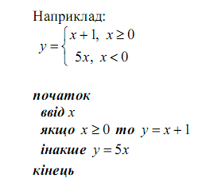
5.2. Структурограми
Спосіб зображення алгоритму за допомогою структурограми (схеми Нассі-Шнейдермана) реалізує в собі вимоги структурного програмування. Він дає змогу зобразити схему передачі управління не за допомогою ліній потоку, а вкладеними структурами.
Деякі із зображуваних графічних символів відповідають зображенню символів на схемах, виконаних згідно зі стандартами Єдиної системи програмної документації (ЄСПД).
Допустимим є використання таких блоків.

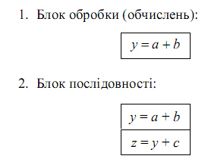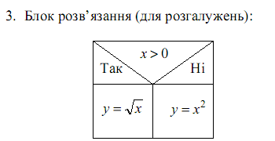

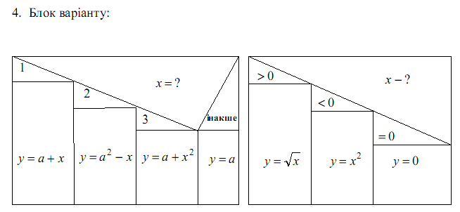
Ті варіанти, які можна точно сформулювати, розташовують зліва. Решту – об’єднують в один, що розташований справа і є виходом за недотриманням умови.

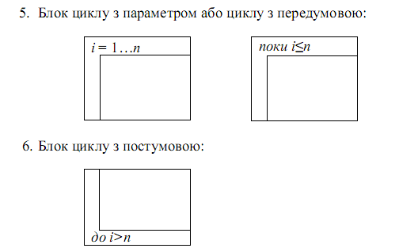

Кожен блок структурограми має форму прямокутника і може бути вписаний в будь-який інший. Блоки заповнюються формульно-словесно.
5.3. Графічне представлення алгоритмів згідно з вимогами стандартів ЄСПД
Схема в програмній документації – це графічне представлення визначення, аналізу або методу розв’язування задачі, в якому використано символи для відображення операцій, даних, потоку, обладнання тощо.
Схеми алгоритмів, програм, даних і систем складаються із символів, які мають встановлене значення (таблиця 1) , короткого пояснювального тексту та з’єднувальних ліній.

Таблиця 1. Стандартні символи
Зображення символу | Назва символу | Призначення
1 | 2 | 3

Символи даних
 | Дані | Символ відображає дані, носій яких не визначений.

Символи процесу
 | Процес | Символ відображає функцію обробки даних будь-якого виду.
 | Попередньо визначений процес | Символ відображає заздалегідь визначений процес, який складається з однієї або кількох операцій чи кроків програми, що визначені в іншому місці (в підпрограмі, модулі).
 | Підготовка | Символ відображає модифікацію команди або групи команд з метою впливу на якусь наступну функцію (встановлення перемикача, модифікація індексного регістра).
 | Розв’язання | Символ відображає розв’язання або функцію перемикального типа, яка має один вхід і декілька альтернативних виходів, один і тільки один з яких може бути активізований після обчислення умов , визначених в середині цього символу.
Символи ліній
 | Лінія | Символ відображає потік даних або управління
 | Пунктирна лінія | Символ відображає альтернативний зв’язок між двома чи більше символами.
Спеціальні символи
 | З’єднувач | Символ відображає вихід у частину схеми та вхід з іншої частини цієї схеми. Використовується для обриву лінії і продовження її в іншому місці. Відповідні символи з’єднувачі повинні мати одне і те ж унікальне позначення.
 | Термінатор | Символ відображає вихід в зовнішнє середовище і вхід із зовнішнього середовища (початок або кінець схеми програми, джерело чи пункт призначення даних).
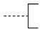 | Коментар | Символ використовується для описових коментарів або пояснювальних записів.

Опис основних структур алгоритмів, використовуючи блок схеми:
– лінійна або послідовна без будь-яких розгалужень конфігурація алгоритму, що нагадує форму ланцюжка (рисунок 1);

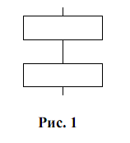
– розгалужена конфігурація алгоритму, що містить в собі як послідовності, так і розпаралелення послідовностей. Використовується, коли залежно від умови потрібно виконати ту чи іншу дію (рис. 2, а), здійснити обхід, якщо одна вітка не містить жодних дій (рис. 2, б), здійснити множинний вибір, коли умова має більш як три можливі варіанти (рис. 2, в);
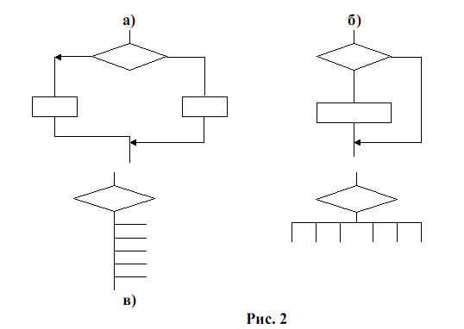

– циклічна, що використовується при необхідності виконувати деякі дії кілька разів. Можливе виконання циклу До, циклу Поки, циклу за параметром (рис. 3).

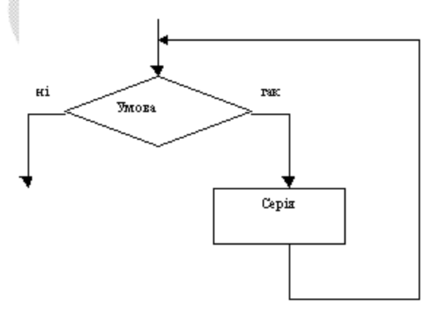
Рис.3 Цикл з передумовою
Особливістю всіх наведених структур є те, що вони мають один вхід і один вихід, тому їх можна поєднувати один з одним у будь-якій послідовності. Зокрема, кожна структура може містити будь-яку іншу структуру в якості одного із блоків (рис. 4).
Досвід практичної алгоритмізації привів до формування особливої методики структурної організації алгоритмів, використання якої зменшує ймовірність помилок у процесі розробки і запису алгоритмів, спрощує їх розуміння і модифікацію. Цю методику алгоритмізації називають структурним підходом. При структурному підході до конструювання алгоритмів їх ніби “збирають” із трьох основних (базових) структур.

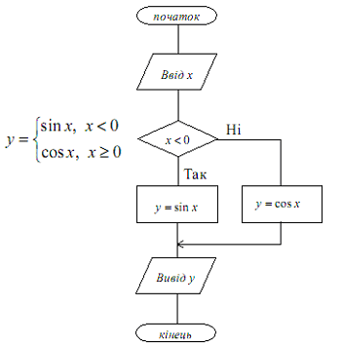
Рис. 4. Поєднання базових алгоритмічних структур у схемах алгоритмів розв’язку задач

